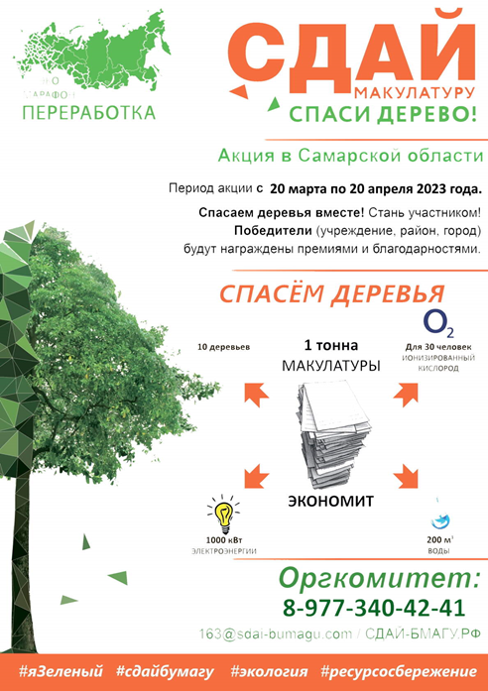 | Сдай макулатуру – спаси дерево  Весной 2023 года в Самарской области стартует Всероссийский Эко-марафон ПЕРЕРАБОТКА «Сдай макулатуру – спаси дерево», который проводится при поддержке краудфандинг проекта «Подари Дерево» www.подари-дерево.рф.  Акция проходит в виде соревнований между районами и городами Самарской области. Победители акции будут награждены премиями, благодарностями и ценными призами. Основная задача акции - привлечь внимание людей к ресурсосбережению, заставить задуматься над расточительностью использования природных ресурсов, а также внести вклад в развитие вторичной переработки отходов

Все участники акции будут награждены благодарностями, а самые результативные - денежными премиями. Денежные премии в размере от 2 руб. за 1 кг выплачиваются, если общий вес макулатуры, собранной муниципальным образованием составит более 2000 кг
В случае, если общий результат региона будет более 100 тонн (что вполне достижимо), финалисты получат ценные призы (на выбор):
1 место :
● Аллея из хвойных пород деревьев
или
● Телескоп – для знакомства со звёздным небом
2 место :
● Аллея из лиственных пород деревьев
или
● Уличный спортивный комплекс (турник, брусья, вертикальная лестница)
3 место :
● Аллея из плодовых деревьев
или
● Цифровой микроскоп – для изучения окружающего мира
Оргкомитет акции: +7-977-340-42-41 е-mail акции: 163@sdai-bumagu.com

